Кировское областное государственное профессиональное образовательное автономное учреждение «Кировский технологический
колледж пищевой промышленности»

Всероссийский конкурс «Моя малая родина: природа, культура, этнос»
Номинация «Этноэкология и современность»

Вот такой он - вятский квас!

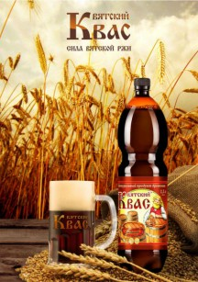

Выполнила: Зырянова Екатерина
обучающаяся 1 курса
Руководитель: Ожегова
Надежда Геннадьевна- преподаватель химии и биологии
КОГПОАУ «Кировский технологический колледж пищевой промышленности»

Киров, 2019

Содержание:
Стр.
1. Введение 3
2. Основная часть
2.1.Методы исследования 4
2.2. Этапы работы над проектом 5
2.3.Обзор литературы
2.3.1 Из истории кваса 6
    - Приготовление и свойства кваса 7
    - Завод «Вятич» 8-9
2.4. Технологии приготовления вятского кваса
2.4.1 Технология приготовления кваса на АО «Вятич» 9-10
2.4.2 Рецепты приготовления домашнего кваса 11-13
2.5. Влияние кваса на организм 13
3. Выводы и результаты 14
- Библиографический список 15
- Приложения 16-20

Введение
После пресс-конференции В.В. Путина в декабре 2014 года всего за несколько минут вятский квас обрел бешеную популярность по всей стране. Интернет взорван! Все хотят увидеть, попробовать, прикоснуться к этому напитку. Мы же с гордостью и радостью осознаем, что производят его в нашем родном городе на заводе "Вятич" и нам хорошо знаком вкус этого чудесного напитка!
Но всё же многие предпочитают домашний квас магазинному. Напиток приготовленной собственноручно точно не будет содержать ароматизаторов, стабилизаторов, красителей и прочих химических добавок. Кроме того, промышленный ассортимент по вкусовым качествам не так уж широк.
Цель – изучить разнообразие технологий приготовления вятского кваса для сохранения и возрождения народных традиций, как неотъемлемой части русской культуры.
Задачи:
- познакомиться с историей появления кваса;
- посетить завод «Вятич» с целью ознакомления с технологией приготовления «Вятского кваса»:
- проанализировать рецептуры приготовления вятского кваса, выявить различия и сходства в них;
4) презентовать один из сохранившихся до наших дней рецепт;
5) разработать буклет для сохранения наилучших традиционных рецептов.
Объект исследования - вятский квас
Предмет исследования - история и технология изготовления вятского кваса
Гипотеза: вероятно, в настоящее время, практически утеряны традиции приготовления кваса в домашних условиях.
Источники информации: научные статьи, учебно-методические пособия, электронные ресурсы.
Место реализации проекта: г.Киров, с.Троица Белохолуницкого района,
п. Нагорск.
Сроки реализация проекта: сентябрь-ноябрь 2019 года

2. 1.Методы исследования:
Теоретические методы
- Аналитический метод – изучение информации из различных источников (научные статьи, учебно-методические пособия, электронные ресурсы, данные проведенного исследования).
В книге В.Н.Балязина «Неофициальная история России» говорится о том, что славянам квас известен более тысячи лет и был повсеместным и каждодневным напитком. К XV веку на Руси существовало более 500 сортов кваса.[1]
В.А. Бердинских в книге «Россия и русские» (очерки крестьянской цивилизации) пишет, что квас- это воистину замечательный напиток, другого столь же полезного для здоровья человека у нас до сих пор не придумано.[2]
В книге Бурова М «Целебные свойства кваса» написано об употреблении кваса как пищи на Руси, о присутствии кваса в многочисленных обрядах и об использовании как оберега [3]
Книга А.Э.Головкова «Разносолы деревенской кухни» знакомит нас с различными рецептами кваса и летних супов на его основе.[4]
В конце прошлого века составители энциклопедического словаря Ф.А. Брокгауз и И.А. Ефрон писали «В посты, особенно в летнее время, почти главную пищу простого народа составляет квас с зеленым луком и черным хлебом» [6]
Помимо этого, нами были проанализированы материалы из статей в интернет - ресурсах, посвященные истории завода «Вятич», влиянию кваса на организм человека.
Встреча с врачом-терапевтом Кировской областной клинической больницы Богомоловой Татьяной Геннадьевной.

2. Статистический метод - обработка и анализ данных, полученных в ходе исследования. При проведении анкетирования среди обучающихся 1 курса колледжа было выяснено, что большинство предпочитают пить покупной квас, а не домашний. Рецепты изготовления домашнего кваса молодому поколению мало известны, хотя в некоторых семьях его продолжают готовить.

Эмпирические методы
1. Исследовательский метод – изучить технологии изготовления вятского кваса
- экскурсии на Акционерное общество по производству пива и безалкогольных напитков "Вятич" (АО "Вятич");
- беседа с местными жительницами, владеющими рецептами приготовления кваса;
- посещение мастер-класса по изготовлению корчажного сусла Торкуновой Галиной Ивановной;
- изготовление кваса по одному из традиционных рецептов.

2.2.Этапы работы над проектом
Работа над проектом включала в себя несколько этапов:
1. Подготовительный
2. Планирование работы
3. Поисково-информационная деятельность
4. Результаты и выводы
5.Защита проекта.
6. Оценка процесса и результатов работы
Этап 1. Подготовительный
На этом этапе выбрали тему проекта, поставили цель и сформулировали задачи, необходимые для ее достижения, выдвинули рабочую гипотезу.
Этап 2. Планирование работы
Проведен обзор источников информации и выбран способ презентации(форма представления результата).
Этап 3. Поисково-информационная деятельность
Осуществлена работа с источниками информации; произведен поиск, отбор, анализ и обобщение полученных сведений
Этап 4. Результаты и выводы
Анализировалась и систематизировалась собранная информация. Формулировались выводы, оформлялись результаты.
Этап 5. Защита проекта
Демонстрация результатов проделанной работы. Выступление перед своими одногруппниками.
Этап 6. Оценка процесса и результатов работы
Анализ и обобщение результатов работы в целом

2.3 Обзор литературы
    - Из истории кваса
На Руси первое письменное упоминание о квасе относится к 989 году, когда киевский князь Владимир обратил своих подданных в христианство. В летописи по этому поводу было написано "Раздать народу пищу, мед и квас". На Руси квас был всегда в большом почете. Его варили в монастырях и солдатских казармах, в госпиталях и больницах, в помещичьих усадьбах и крестьянских избах. Способы приготовления кваса, также как и способы хлебопечения, знали в каждом доме. Наличие кваса указывало на благополучие в доме, на крепость и устойчивость быта. Вспомните поэму Сергея Есенина "Анна Снегина", где он пишет: "У каждого крашены ставни, по праздникам мясо и квас". А.С.Пушкин так выразил ценность кваса: "Им квас как воздух был потребен".
В прошлые века русский человек не мог обойтись без кваса. При выполнении тяжелых работ - косьба, пахота, заготовка дров - русский крестьянин брал с собой в качестве питья не молоко и не фруктовые напитки, а квас, считая, что он снимает усталость и восстанавливает силы.[5]
Русский квас - один из лучших безалкогольных напитков. По вкусовым и пищевым качествам он не имеет себе равных. Изобретенный более тысячи лет назад, квас пользуется заслуженной популярностью и в настоящее время.
«Вятский» квас начинается со знаменитой на весь мир озимой вятской ржи. Сейчас мы можем удивляться, но уже в XVI веке вятские земли считались житницей государства российского, современники называли Вятку краем изобилия. «В земле той поля великие, и зело преизобильные и гобзующие на всякие плоды… хлебов же всяких такое там множество, аки бы на подобие множество звёзд небесных,..». Обозы и караваны озимой ржи с этого времени тянулись из Вятки во все концы российских территорий и не только. Легендарный вятский купец Анфилатов, «открывший» торговлю с Америкой, отправил два корабля с нашей рожью даже в Новый свет! Вятская рожь была гордостью и достойным товаром для экспорта. Так, в начале ХХ века из Вятской губернии ежегодно вывозилось за границу почти 50 тыс. тонн зерна ржи и ржаной муки, что составляло более 80% государственного экспорта этой культуры.
В чем же секрет популярности вятской ржи? Неприхотливая и выносливая наша озимая рожь зимой стойко выдерживает невзгоды, впитывает в себя весной всю мощь талой воды, летом заряжается энергией солнца, чтобы наполнить каждое зернышко жизнью – незаменимыми аминокислотами, белками, витаминами А, С, Е и группы В. Вот именно из нашей родной вятской ржи уже более ста лет готовится самый знаменитый квас России — «Вятский» квас![9]

2.3.2 Приготовление и свойства кваса
Приготовление кваса по старым рецептам - весьма сложная, трудоемкая и длительная процедура. От замачивания зерна, проращивания его и запаривания до сушки, размола и приготовления сусла проходит более 70 дней. Однако в наше время можно купить концентрат кваса, а уж из него приготовить квас - совсем простое дело. Квас стоит того, чтобы его употреблять как можно чаще. Ведь этот напиток, на самом деле и диетический, и профилактический, снимает усталость и повышает работоспособность.
Квас, как всякий продукт молочнокислого брожения, регулирует деятельность желудочно-кишечного тракта, препятствует размножению вредных и болезнетворных микробов, поднимает тонус организма, улучшает обмен веществ и благоприятно влияет на сердечно-сосудистую систему. Эти целебные свойства объясняются наличием в нем молочной кислоты, витаминов, свободных аминокислот, различных сахаров и микроэлементов.
Квас повышает аппетит, обладает высокой энергетической ценностью. Не случайно рецептами русского кваса заинтересовались во многих странах Западной Европы.
Введение в рацион питания спортсменов солодового экстракта дало положительный эффект, в частности при больших нагрузках на мышцы. Поэтому напитки из солодового экстракта дают спортсменам для повышения физической работоспособности, снятия усталости и увеличения объема мышц. Бактериологи, инфекционисты и врачи гигиенисты, утверждают, что квас обладает бактерицидными свойствами. В 1913 году В.С. Сотников подтвердил гибель в квасе тифозных и паратифозных микроорганизмов. Если учесть, что наряду с микроэлементами в квасе содержится более 10 аминокислот и из них 8 незаменимых, то значение кваса становиться еще более весомым. Количество витаминов в квасе на первый взгляд не очень велико, но их регулярное поступление в организм дает ощутимый положительный эффект. [10]
О ценности кваса говорят народные пословицы и высказывания. Вот некоторые из них:
- Квас, как хлеб, никогда не надоедает.
- Русский квас много народу спас.
- И худой квас лучше хорошей воды.
- Щи с мясом, а нет - так хлеб с квасом.
- Кабы хлеб да квас, так и все у нас.

2.3.3 Завод «Вятич»
Весной 1903 года на Вятку (ныне Кировская область) прибыл известный немецкий пивовар Карл-Август Отто Шнейдер — поставщик двора его Императорского Величества. С тех пор берет начало история завода. Завод мог выпускать в год 500 тысяч вёдер пенного напитка. Потому что он был построен «по последнему слову техники». Предприятие имело подъездные железнодорожные пути, автономную систему водоснабжения, получало электроэнергию от городской электростанции, имея в резерве собственную котельную и паровой привод. Впечатляющий масштаб производства, по тем временам.
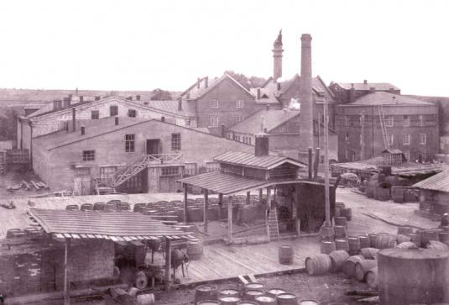
Вот так цех выглядел раньше
После революции 1917 года предприятие было национализировано. Производство постоянно наращивалось. В 1942 году директором завода стал М. В. Кошконков. Он принял решение расширить ассортимент продукции, и в 1943 году была запущена новая линия по производству кваса и безалкогольных газированных напитков. Пивные дрожжи, известные своими восстанавливающими свойствами завод отправлял в госпитали, тем самым оказывая посильную помощь раненым в боях.
С тех пор завод неоднократно модернизировался, совершенствовалась рецептура. Для поисков редких старинных рецептов даже была снаряжена небольшая экспедиция по русским глубинкам и монастырям. В 2001 году запущена программа полной реконструкции завода. Во многих цехах установили новое дорогостоящее современное оборудование, энергосберегающие и очистительные системы. Реконструкция и расширение производства продолжается и сегодня. Завод «Вятич» изготавливает качественные и удивительно вкусные напитки в лучших традициях мирового пивоварения. Продукция уже не раз отмечена высокими наградами. 28 марта 2019 года «Вятич» отметил 116 лет. Этим можно гордиться, это говорит о том, что все это время напитки от кировского завода знают и любят по всей стране.[8]
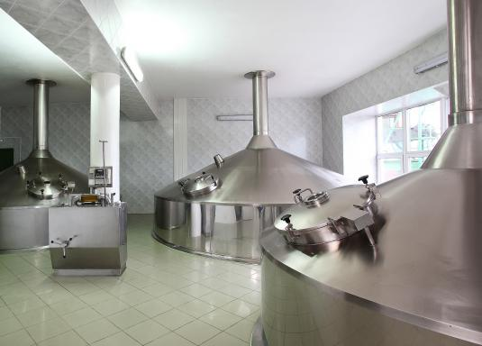
Современное производство

  - Технологии приготовления вятского кваса
2.4.1 Технология приготовления кваса на АО «Вятич»
Для ознакомления с технологией приготовления «Вятского кваса» мы посетили АО «Вятич». Во время экскурсии мы узнали, что квас "Вятский" - продукт натурального брожения без консервантов, подсластителей и красителей. В его составе только качественное сырье: ржаной солод, ячменный солод, ржаная мука, сахар и закваска ("живые" дрожжи или их смесь с молочнокислыми бактериями). Готовят квас на воде из собственного артезианского источника, которые открыли на территории предприятия в 1903 году.
На производстве установлена дрожжевая станция, которая обеспечивает разведение дрожжевой клетки путем аэрации и питания сахарным сиропом.
В цехе брожения квасное сусло подвергается двойному брожению 24 часа. Мощный сепаратор, позволяет быстро и качественно отделять дрожжевые клетки из кваса с помощью центробежной силы. За розлив и упаковку отвечают две новые немецкие линии. Станция стерилизации и мойки оборудования (SIP) позволяет мыть 3 разных вида оборудования одновременно путем 3-х фазной мойки.
На заводе производится несколько видов продукта, которые между собой отличаются оттенками вкуса (сладкий, с кислинкой, более или менее терпкий). Каждый может выбрать идеальный для себя вариант:
- "Хлебный" - ржаной квас, созданный на основе "живого" брожения по старинному рецепту монахов, известному еще в 12-м веке. Состав напитка: вода, сахар, дрожжи и ржаной или ячменный солод.
- "Для окрошки" - по составу не отличается от "Хлебного", но изготавливается по-другому. Улучшает аппетит и пищеварение. Рекомендуется для насыщения организма витаминами в зимне-весенний период.
- "Домашний" - по составу, вкусу и аромату не отличается от обычного домашнего кваса.
- "Тимати. Тур Олимп" - изготавливается по специально разработанному рецепту. Предназначен для активных людей. Дарит бодрость, энергию и хорошее настроение.
- EXPORT - состав напитка традиционный, но для адаптации вкуса под потребности иностранного потребителя в процессе изготовления используют более низкую температуру брожения, также в продукте снижено содержание спирта до 0,45 % (объемная доля спирта в обычном квасе при естественном брожении не ниже 1,2 %);.
- "Живой дар" - имеет очень насыщенный вкус и аромат. Является результатом творческой работы группы технологов завода "Вятич".
- "Горячий вятский квас" - это уникальный согревающий напиток. В его основе лежит древнерусский рецепт, усовершенствованный технологами "Вятича". Согревающий эффект достигнут добавлением в состав пряностей и экстракта апельсина. При употреблении напиток рекомендуется подогреть до 50-60 градусов, но ни в коем случае не кипятить, иначе он потеряет свои полезные свойства. "Горячий" приятно пить в промозглую погоду и чувствовать, как живительное тепло разливается по всему телу.
На данный момент завод «Вятский квас» является одним из самых мощных по производству кваса в России, с объемом выпуска до 600 тонн в сутки, среднее значение до 130 тонн. Продукция распространяется на территории России и зарубежных стран: Германии, США, Китая, Австралии, Белоруссии, Азербайджана, Латвии, Тайланда, Вьетнама, Швейцарии, Голландии, Бельгии.

2.4.2. Рецепты приготовления домашнего кваса
Но некоторые предпочитают квас домашнего приготовления. Представляем вашему вниманию старинные рецепты настоящего традиционного вятского кваса, дошедшие до наших времен благодаря нашим бабушкам и дедам, долгое время жившим в вятских деревнях.
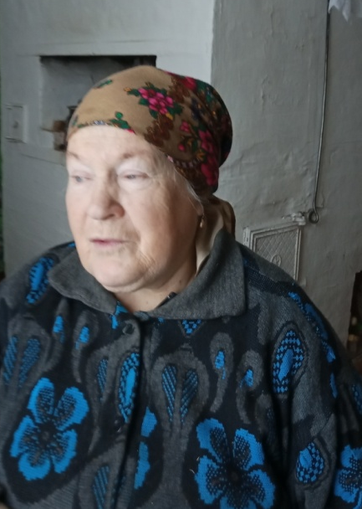
С корчажным способом варки пивного сусла, из которого можно приготовить и квас нас познакомила Торкунова Галина Ивановна, которая после замужества 45 лет прожила в д. Зуевцы Нагорского района: «Для приготовления пивного сусла нужна корчага, спускальник и русская печь. Корчага — большой глиняный горшок с отверстием для слива сусла внизу у донышка. Отверстие это до начала варки забивается деревянным гвоздиком. Бывают корчаги объемом больше 20 литров. Спускальник –деревянное русло, которое сделано из доски с выдолбленным углублением, по которому стекает из корчаги готовое сусло. Русская печка в деревнях еще сохранилась, нужно только чтобы корчага проходила в чело печки. Тяжелую корчагу в печку лучше ставить ухватом на колесах. Нужна еще ржаная солома. Из неё нужно выбрать сорняки, ошпарить кипятком, нарезать, заполнить корчагу примерно наполовину. Через нее будет фильтроваться сусло. У меня корчага ведра на полтора, в неё надо добавить солода, примерно 2 кг, ржаной муки 1кг, перемешать с соломой и залить теплой водой, но не до самого верха. Корчагу сверху закрыть чугунной сковородой, деревянный гвоздик замазать ржаным тестом, а то он рассохнется от жара и выпадет, поставить в русскую печь через 2-3 часа, как она истопится, и оставить на 12 часов.
Чтобы сусло стекало, корчагу поставить на спускальник немного под наклоном. По руслу начинает сбегать темное, густое, сладкое на вкус сусло. Из него можно сделать деревенское пиво. Сбегать сусло будет долго. Когда оно перестанет сочиться по руслу, в корчагу можно налить горячей воды и получить еще сусла. Оно будет пожиже, его то и использовали для получения кваса. Добавляли немного дрожжей, сахару, чтоб сделать ведро квасу. Делали сусло к праздникам: к новому году, рождеству, пасхе, троице. Даже в 70-е годы всё еще варили сусло по этому рецепту в деревне». Галина Ивановна не только рассказала нам о том, как варить корчажное сусло, но и показала всё это на практике, проведя для нас мастер-класс. Получили 8 литров сусла. Это был для нас незабываемый опыт.(Приложение 2)

Рецепты кваса от Торкуновой Галины Ивановны
Квас на основе солода
На 3-литровую банку кваса взять примерно 0,5 литра солода, налить теплой воды, добавить немного дрожжей, сахара 2 столовые ложки, поставить в теплое место. Квас будет готов примерно через 12-18 часов»

Квас со свеклой
Отварить свеклу, перекрутить на мясорубке или натереть на терке, добавить ржаной муки, перемешать, сделать лепешки и высушить их в русской печи. Сложить в мешочек из ткани. Чтоб приготовить квас, взять 2 свекольные лепешки, 2 столовые ложки сахара, немного дрожжей на 3-литровую банку».

Качина Зинаида Николаевна, родилась в
с. Михайловское Нагорского района (1946 г.) Она вспомнила из своего детства, что квас готовили в кваснице –закрытой деревянной бочке. Из корчаги, когда сусло сбежит, всё оставшееся в ней выливали в квасницу, добавляли воды, даже холодной. Через 2-3 сутки получался очень крепкий квас. Помнит, когда болела голова, раньше на лоб клали тряпочку, смоченную в квасе. Ездит в гости к племяннику в республику Коми, пробовала квас, вкус у него совсем другой, видимо готовят из другого сырья. Но вятский - вкуснее.

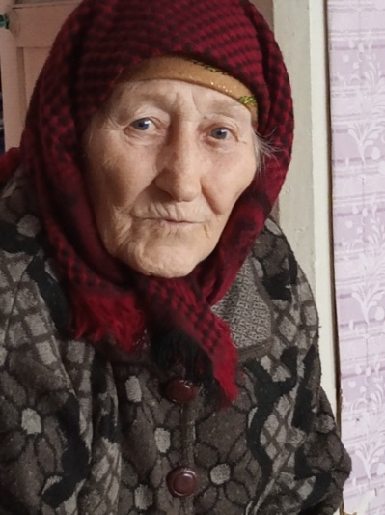
Рослякова Ираида Николаевна родилась в д. Сибирь Нагорского района в 1940 году. Она нам рассказала, что в корчаге сусло у нее в семье уже не делали. Брали чугунок литров на 10, смешивали в нем солод около 2 кг, чуть меньше ржаной муки, немного сахара, ставили в русскую печь, чтоб тихонько кипело. Затем выливали всё это в бочонок, добавляли кипятку ещё чугунка два, перемешивали, добавляли дрожжи или квасную гущу. Через сутки квас готов.
Если солода было мало, в чугунок добавляли мелко нарезанную свеклу.
Из беседы с Шутовой Валентиной Николаевной я узнала ещё один рецепт кваса:
«Сварить 1кг свеклы, 3кг картофеля. Свеклу натереть на терке, картофель истолочь, добавить 3 кг ржаной муки, добавить холодной воды. Из этой массы сделать хлебцы или колобки. На лопате прямо на под в русской печи поставить для сушки на 24 часа. Чтобы сделать квас, добавляют хлебцы в чугунок, подольше кипятят, жидкость сливают в бачок, доливают теплой воды, добавляют сахар, дрожжи. Настаивают квас в теплом месте».
Интересной оказалась беседа с Тебеньковой Августой Никифоровной (1952 г.р). Она поделилась с нами рецептом кваса из ржаного хлеба:
«Хлеб порезать на небольшие ломтики и подсушить.Залить сухари теплой кипяченой водой. Всыпать в банку 4-6 ст.л. сахара. Добавить в квас 1 ч.л. дрожжей. Хорошо все перемешать, прикрыть марлей и оставить на сутки-двои
при комнатной температуре. Но сейчас я чаще делаю квас из квасного сусла, который продается в магазине»

Мы решили самостоятельно приготовить квас из свеклы по рецепту, предложенному Торкуновой Галиной Ивановной. Взяли 4 свёклы, отварили до готовности и натерли на терке. Добавили ржаной муки, чтобы масса стала пластичной. Затем слепили из неё лепешки, высушили на противне в русской печи. На 3-литровую банку разломали 2 свекольные лепешки, добавили теплой воды, сахара 3 столовые ложки, немного дрожжей. Оставили в теплом месте на сутки. Квас удался! Домашний квас, приготовленный своими руками от начала до конца — экологически чистый продукт, прекрасно утоляющий жажду. (Приложение 3)

2.5.Влияние кваса на организм
О влиянии кваса на организм мы узнали из беседы с терапевтом Кировской областной клинической больницы Богомоловой Татьяной Геннадьевной:
«Зерно ржи содержит большое число витаминов, аминокислот и микроэлементов: витамин Е, витамины РР и витамины группы В. А калий и магний, которыми богата рожь, необходимы для нормальной работы сердечно-сосудистой системы, а также для поддержания стрессоустойчивости.
Квас хорошо утоляет жажду, полезный перекус за счет своей сытости. Квас возбуждает аппетит, улучшает работу желудочно-кишечного тракта за счет содержащейся в нём клетчатки. Молочнокислая закваска способствует усвоению белков, жиров, регенерирует слизистую кишечника. Особенно хорош квас для молодого растущего организма.
Квас может быть полезен даже больным сахарным диабетом, так как у них дефицит витаминов группы В.
Но все-таки квас - это газированный напиток, и не рекомендуется пить людям с заболеваниями почек, желчевыводящих путей. Некоторые виды кваса, купленные в магазине, содержат довольно много сахара, домашний квас более полезен».

3.Выводы и результаты
В ходе выполнения проекта были сделаны следующие выводы:
1) Изучен и проанализирован материал по истории появления кваса.
- Организована экскурсия на завод «Вятич» с целью ознакомления с технологией приготовления «Вятского кваса».
- Благодаря проведенным встречам с местными жителями удалось собрать и систематизировать материал по приготовлению домашнего кваса, записано 6 рецептов кваса. Мы выяснили, что квас наши местные жители готовят разными способами и добавляют разные компоненты. Но больше всего предпочтение отдаётся ржаному квасу.
- Самостоятельно приготовлен квас по одному из представленных рецептов - свекольный квас.
- Разработан буклет для сохранения наилучших традиционных рецептов.
Гипотеза, выдвинутая нами, подтвердилась. Домашний квас продолжают делать люди пожилого возраста, молодёжь мало интересуется вопросами его приготовления. Большая часть местного населения предпочитает покупать квас в магазине, к тому же «Вятский квас» действительно вкусный. Считаем, что данный проект поможет сохранить некоторые уже практически утерянные для нас рецепты кваса и дать им новую жизнь.
Почему же этот русский напиток не устаревает и в наши дни? К тому есть пять веских причин:
Во-первых, у кваса приятный, неповторимый "острый" вкус.
Во-вторых, квас способен эффективно и быстро утолять жажду и снимать усталость.
В-третьих, этот напиток полезен почти всегда и для всех.
В-четвёртых, его можно готовить из очень разнообразного сырья.
И наконец, дешевизна: дешевле кваса, пожалуй, только вода.
Так что пейте квас на здоровье!

4. Библиографический список
1.В.Н.Балязин «Неофициальная история России». 2007. ISBN 978-5-373-01229-4
2. Бердинских В.А. «Россия и русские (очерки крестьянской цивилизации)» Киров 2012
3. Буров М. «Целебные свойства кваса»ISBN: 5-222-07416-1
4. Головков А.Э. «Разносолы деревенской кухни» Москва, Издат.: Агропромиздат ,1989
5. Домашние пиво и квас / авт –сост. Любовь Смирнова. – Минск: Харвест, 2012
6.Энциклопедический словарь Ф.А.Брокгауза и И.А. Ефрона: В 86 томах(82 т. и 4 доп.) – СПб.: 1890-1907
Интернет – ресурсы:
7.Kirov.BezFormata.com›listnews/vyatskaya…mirovoj…
8.https://www.syl.ru/article/294471/kvas-vyatskiy---napitok-ne-tolko-vkusnyiy-no-i-poleznyiy
9. nabludatel.online›2015/07/27/ne-odin-vek/
10.sheba.spb.ru›За страницами учебника›rus-kvas-1991.htm

Приложение 1.
Экскурсия на АО «Вятич»
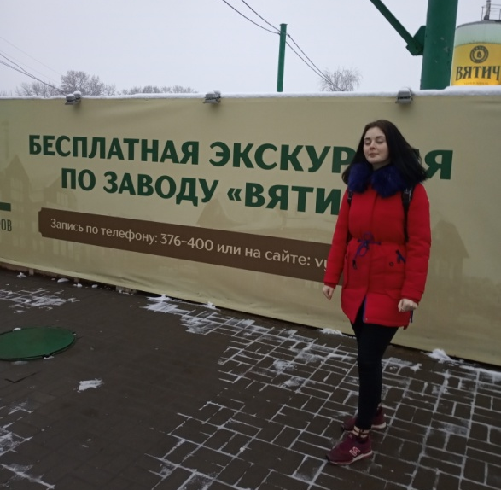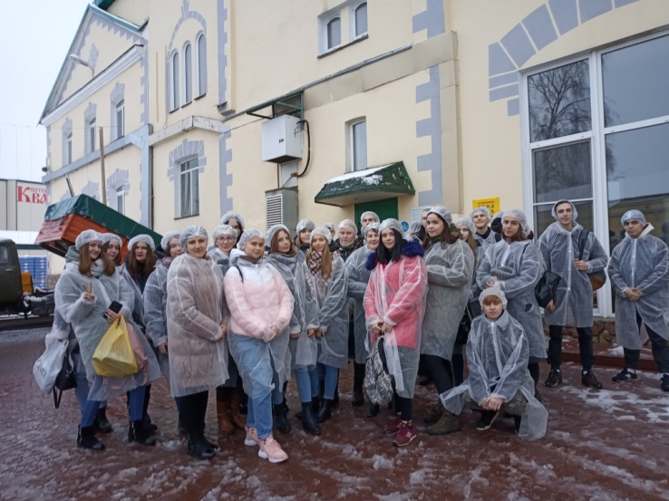
Фото № 1 Фото № 2
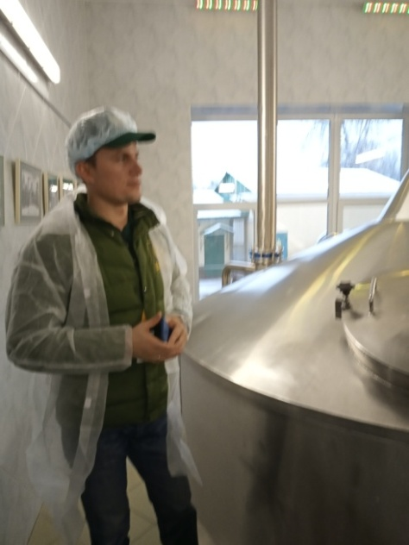
Фото № 3.Экскурсия по заводу
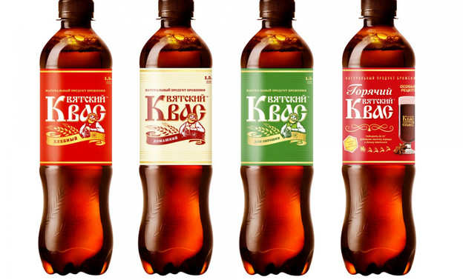
Фото № 4. Ассортимент «Вятского кваса»

Приложение 2.
Мастер- класс по приготовлению корчажного сусла от Торкуновой Галины Ивановны
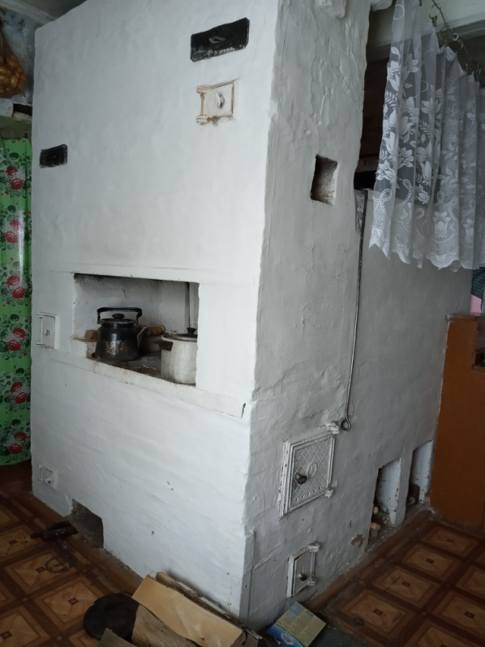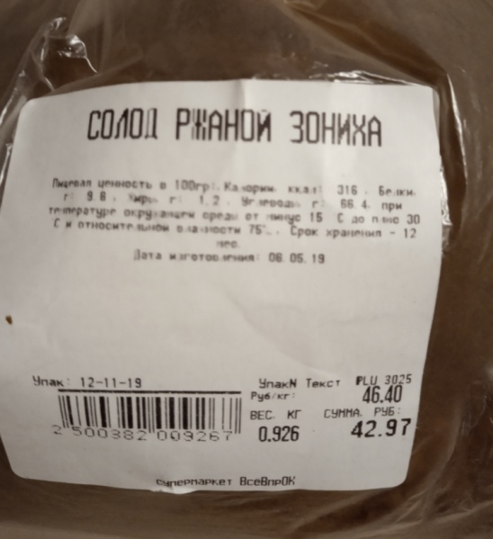
Фото № 5.Русская печь Фото № 6. Солод ржаной
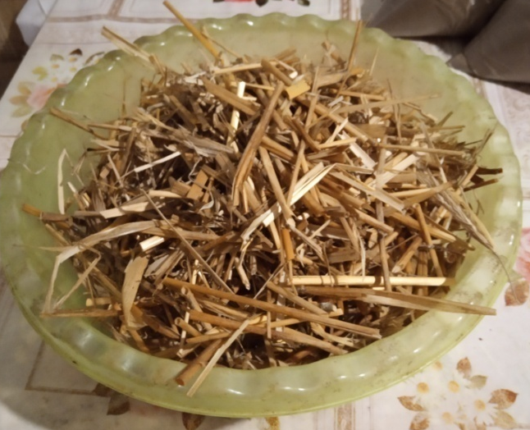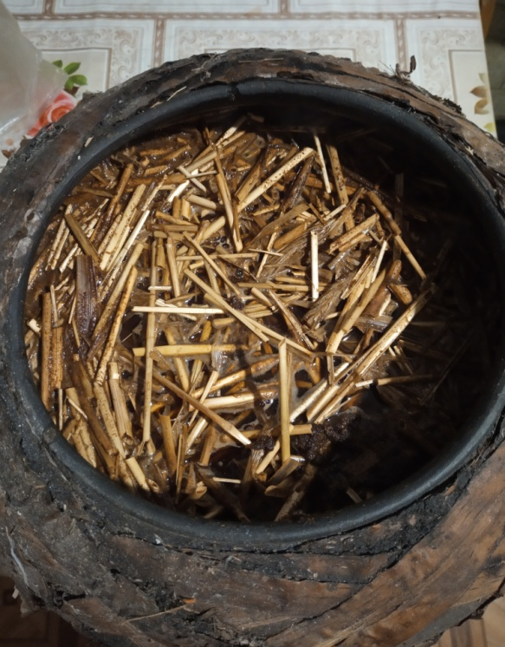
Фото № 7. Ржаная солома Фото № 8. Корчага с заложенным
сырьем
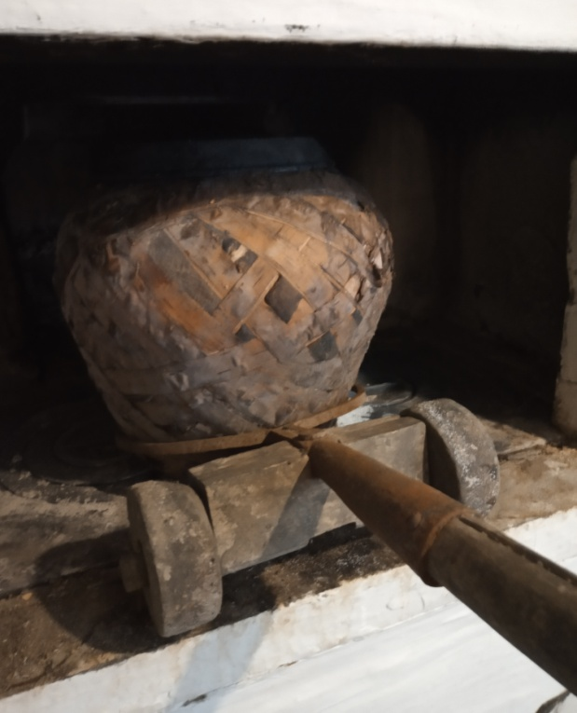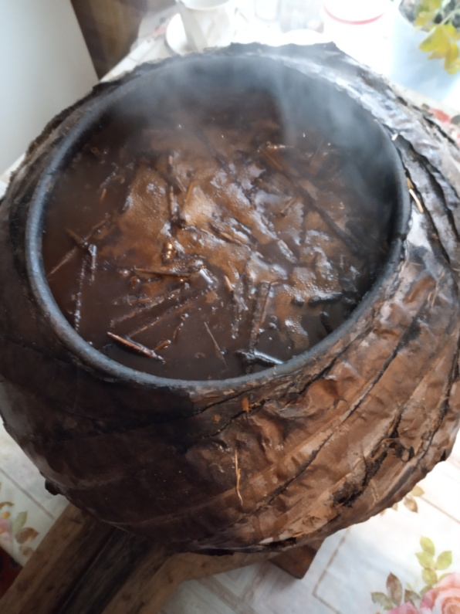
Фото № 9. Корчага ставится впечь Фото № 10 Корчага, вынутая из печи
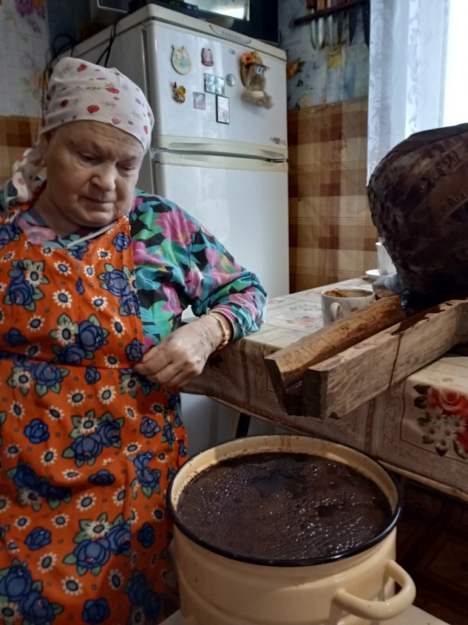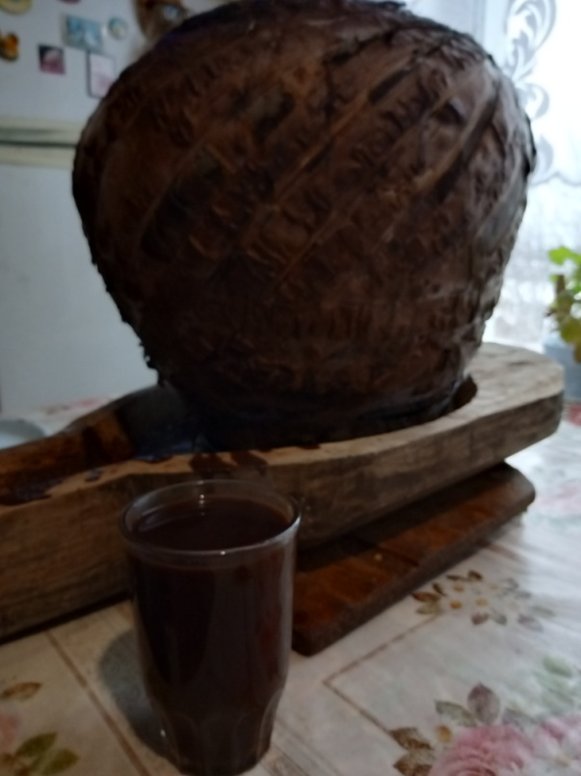
Фото № 11. Сусло готово Фото № 12

Приложение 3.
Приготовление свекольного кваса

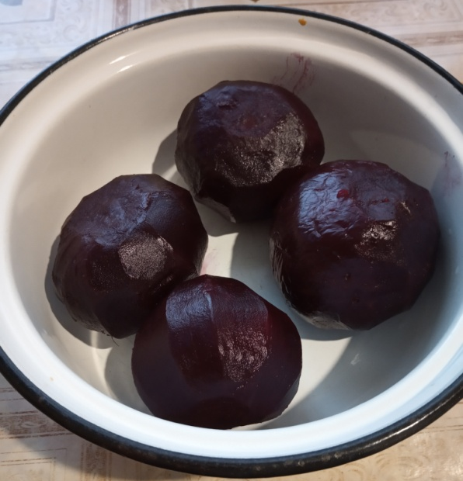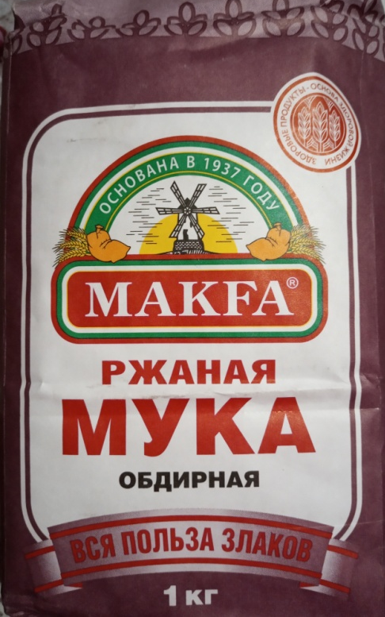
Фото № 13 Фото № 14
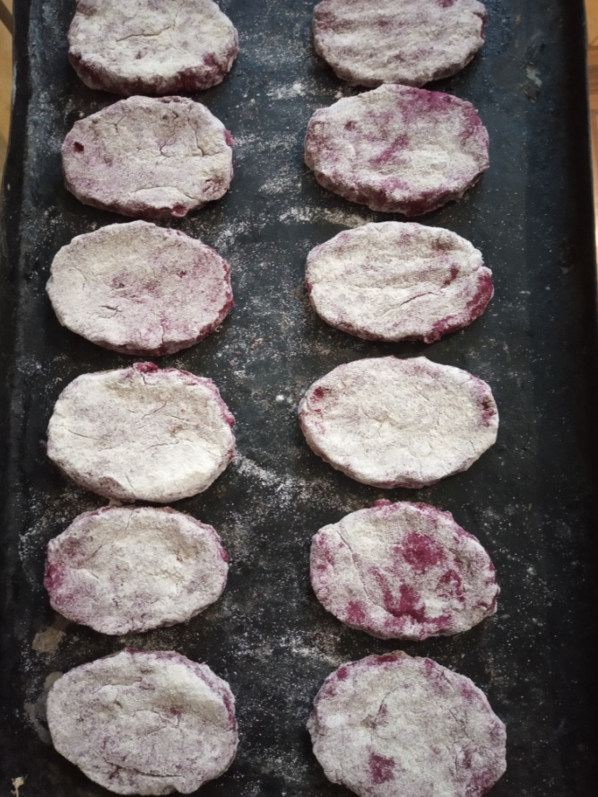
Фото № 15 Фото №16
Фото № 17 Фото № 18

